附錄七
成果報告樣式
台灣電力公司補（捐）助案成果報告
一、請款單位：南澳鄉公所
二、活動名稱：宜蘭縣武塔國民小學辦理「99學年度教學環境設施」實施計劃
三、活動日期：99年7月1日至99年12月16日
四、活動地點：武塔國小
五、參加對象：本校教職員工及學生
六、參加人數：66人
七、活動成果：
目 的：
- 整合學校校務發展及整體環境規劃，提供師生優質教學設備及教學活動，增進教學與行政效率。
（二）充實及改善學校現有教學設施，提升學童學習環境及活動之教學效能。
計畫項目：
（一）增購教學設施設備：電腦乙組、大型冷氣機。
（二）露營區設備工程
執行效益：
（一）提供學校優質教學與環境設備，以提升教學環境及教學效能。
（二）配合學校校務發展，增進教學多元活動，並能提昇師生身心健
全發展。
（三）充實學校現有教學設備，提升學童學習興趣及效益。
八、附活動照片 14 張及相關說明（續頁以A4白紙單頁黏貼）

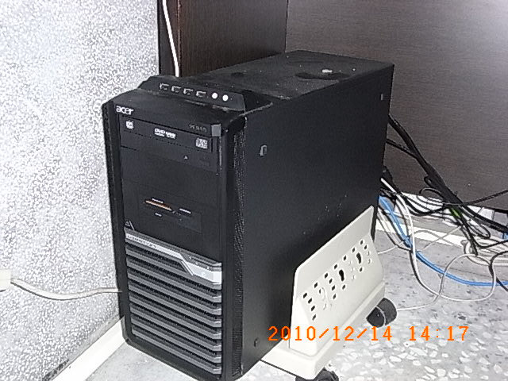
電腦主機
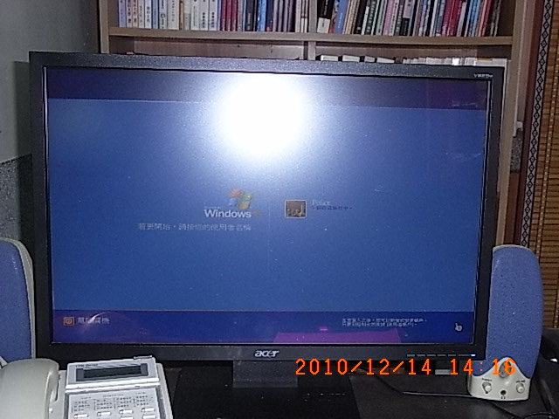
液晶顯示器
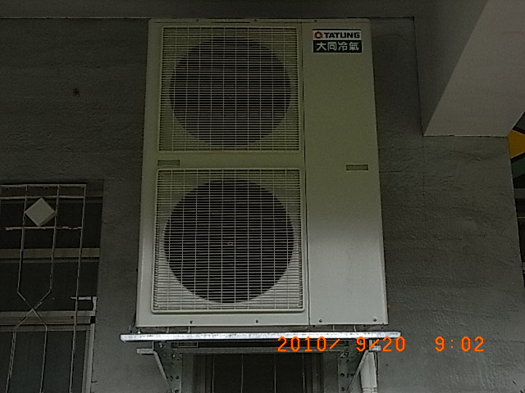
氣冷式室外機
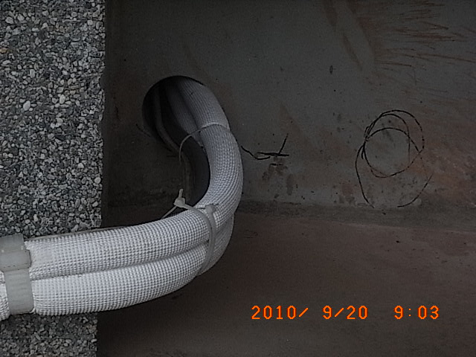
管線鑽孔
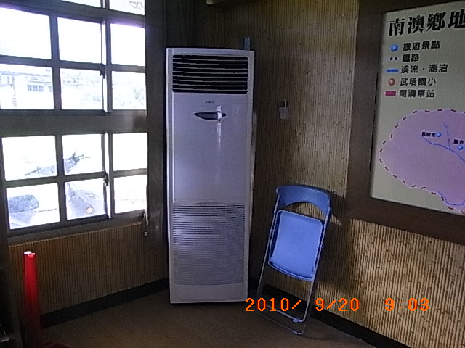
室內機
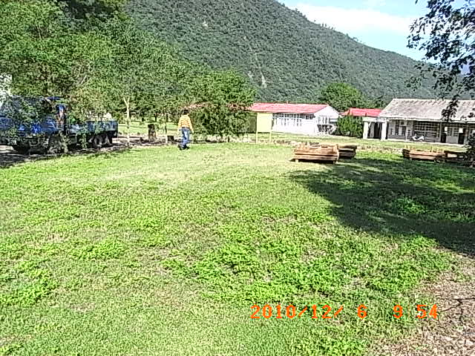南方松平台(240*300)施工前
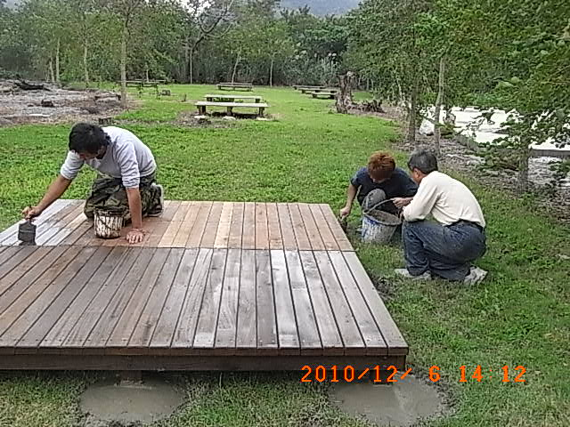
南方松平台(240*300)施工中
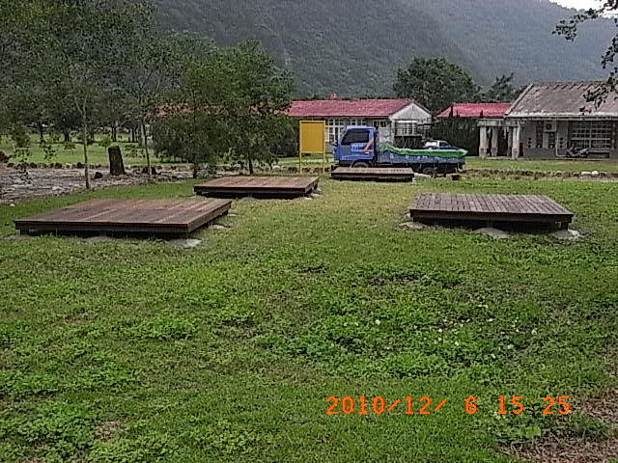
南方松平台(240*300)施工後
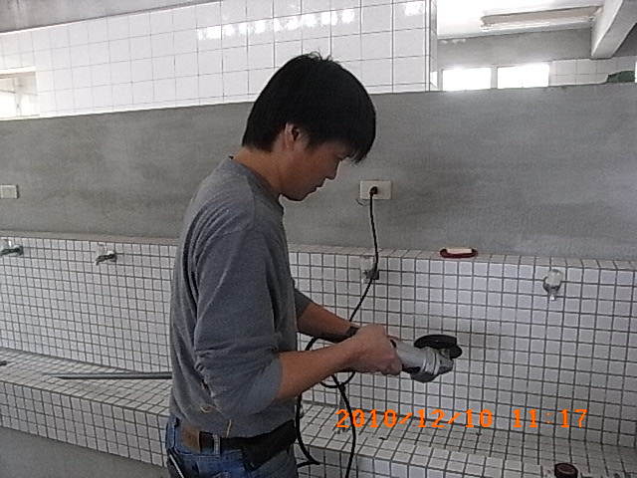
數位錄影設備工程施工情形1
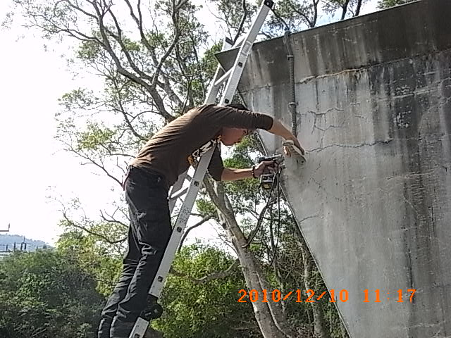
數位錄影設備工程施工情形2
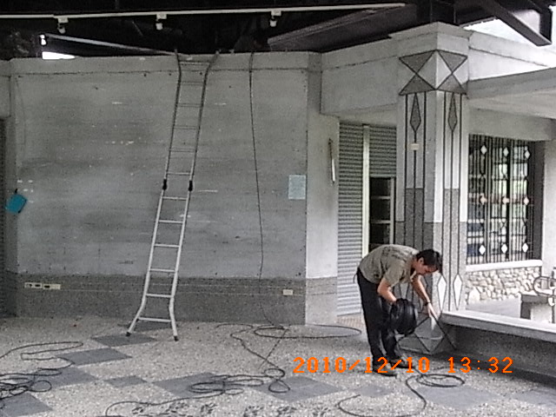數位錄影設備工程施工情形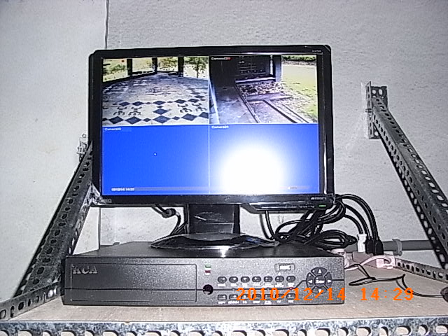
4迴路數位錄影機(1,000G硬碟容量)、 22吋液晶影像顯示器
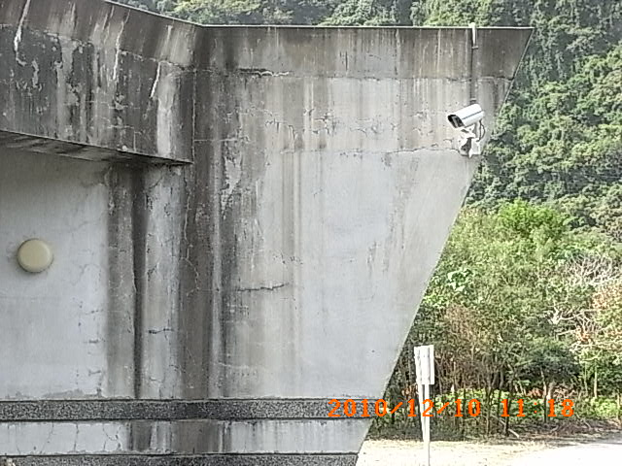
高解析彩色紅外線攝影機（露營區浴室1）
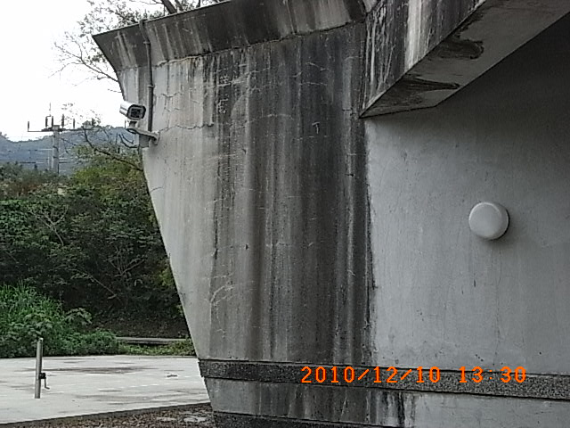
高解析彩色紅外線攝影機（露營區浴室2）
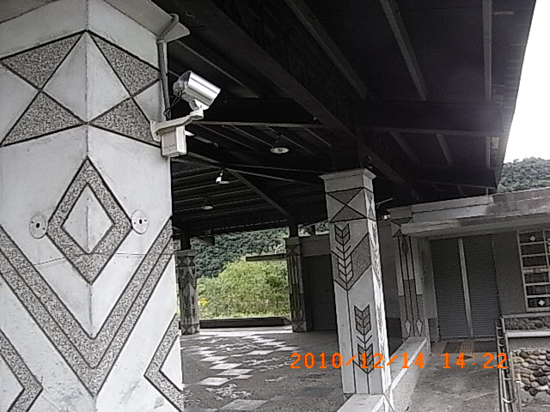
高解析彩色紅外線攝影機（風雨集合場1）
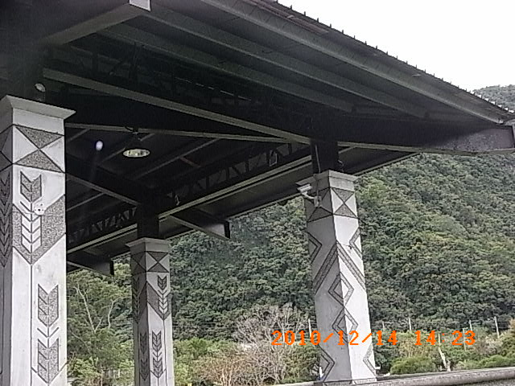
高解析彩色紅外線攝影機（風雨集合場2）

